Билет №4
1. Какой механизм предназначен для распределения крутящего момента между ведущими колесами и позволяет им вращаться (например, на повороте автомобиля) с различной частотой?  1. Сцепление.  2. Коробка передач.  3. Карданная передача.  4. Дифференциал. | 2. Назовите элемент трансмиссии автомобиля, на котором крутящий момент передается от коробки передач к главной передаче ведущего моста?  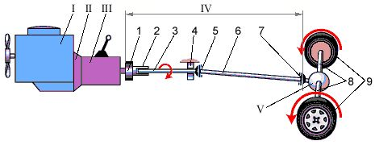  1. Сцепление. 2. Карданный вал.  3. Дифференциал.
3. Какие шарниры применяются в передних ведущих мостах?  1. Равных угловых скоростей (ШРУСы). 2. Карданные. 3. Все перечисленные. | 4. У Вас автомобиль с бензиновым двигателем, степень сжатия которого равна 10. Какое топливо Вам нужно?  1. Бензин А-80. 2. Бензин Аи-95. 3. Топливо с цетановым числом не менее 45. 4. При необходимости – любое из перечисленных.
5. При торможении Ваш автомобиль «уводит» в сторону. Возможные причины этого:  1. Разное давление в шинах. 2. Разные типы шин . 3. Неисправность одного из тормозных механизмов колёс. 4. Любая из перечисленных . | 6. Какая искровая свеча зажигания называется «горячей»?  1. Свеча с небольшим калильным числом и малой теплоотдачей, применяемая при небольшой тепловой нагрузке.  2. Свеча с большим калильным числом и высокой теплоотдачей, применяемая на форсированных двигателях.
7. Эксплуатация легкового автомобиля запрещена, если его стояночная тормозная система не обеспечивает неподвижное состояние:  1. На уклоне до16% включительно.  2. На уклоне до 23% включительно. 3. На уклоне до 31% включительно. | 8. В обозначении шины 215/65 R 16 98Н что означает число 65?  1. Ширина профиля шины в миллиметрах. 2. Высота профиля шины в миллиметрах. 3. Параметр, определяющий высоту шины (процентное отношение высоты профиля шины к её ширине). 4. Индекс скорости.
9. Как называется прибор, который показывает путь, пройденный автомобилем?  1. Тахометр 2. Спидометр 3. Одометр 4. Манометр | 10. Что такое люфт (свободный ход) рулевого колеса?  1. Это минимальный угол поворота рулевого колеса, который не приводит к повороту управляемых колёс. 2. Это свободное осевое перемещение рулевого колеса до момента начала поворота передних колёс. 3. Это максимально ограниченное свободное осевое перемещение рулевого колеса до момента начала поворота передних колёс.

